Annuler un départ dans NEST
Si le départ a déjà été communiqué à la plateforme cantonale, il faut extourner la mutation dans l’onglet mutation :

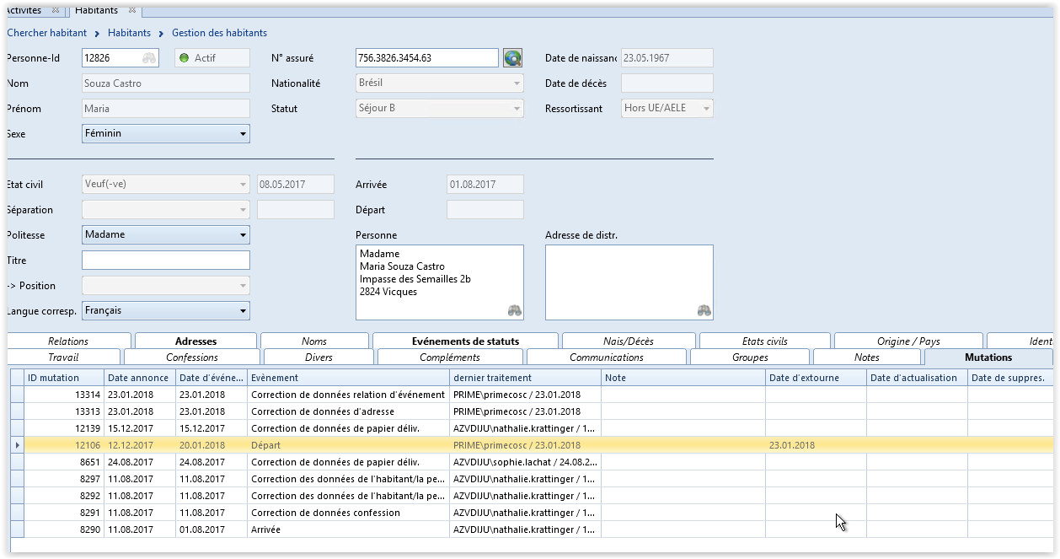

Réaliser l’extourne en double-cliquant sur la mutation « Départ » et cliquer sur l’enveloppe munit d’une croix rouge : (la date du jour viendra renseigner le champ « Date d’extourne ») :
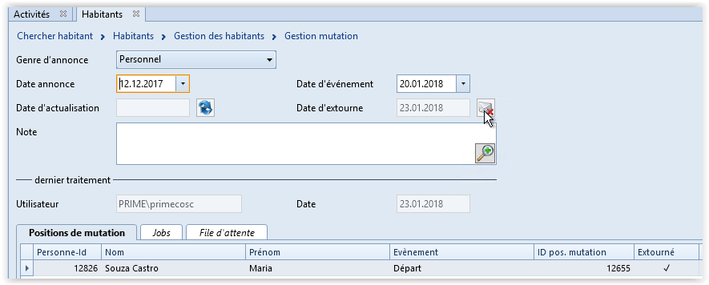

Une fois cela effectué, l’événement départ peut-être supprimé. Il se peut que le système ne le fasse pas en raison des adresses liées au départ. Pour cela, il faut remettre en actif l’adresse principale de l’habitant et inactiver l’adresse du départ (mettre une date de début antérieurs à l’adresse dans la commune). Une fois le départ supprimé, l’adresse sera également supprimée.

